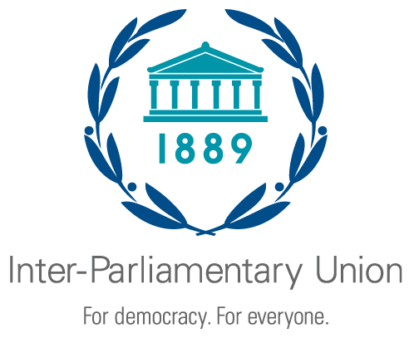


Тогтвортой хөгжлийн зорилгын хэрэгжилтийн асуудлаарх
Олон Улсын Парламентын Холбооны Ази, Номхон далайн бүсийн
хоёрдугаар чуулган

Монгол Улс, Улаанбаатар хот, 2019 оны 5 дугаар сарын 27-28

Олон Улсын Парламентын Холбоо болон Монгол Улсын Их Хурлаас

хамтран зохион байгуулна.

ЕРӨНХИЙ МЭДЭЭЛЭЛ

ЧУУЛГАН БОЛОХ ГАЗАР БОЛОН ХУГАЦАА

Энэхүү чуулган нь 2019 оны 5 дугаар сарын 27-28-ны өдрүүдэд Монгол Улсын нийслэл Улаанбаатар хотноо зохион байгуулагдана. Чуулганы энгэрийн зүүлт болон холбогдох материалыг Төрийн ордонд тараана. Төлөөлөгчид энгэрийн зүүлтээ авсаны дараа чуулган болох танхим руу нэвтрэх боломжтой.

Төрийн ордны хаяг:
Монгол Улс, Улаанбаатар 14201,
Сүхбаатар дүүрэг, Сүхбаатарын талбай 1

ОРОЛЦОО

Энэхүү чуулганд Ази, Номхон далайн бүсийн дараах орнууд оролцоно. Үүнд: Афганистан, Австрали, Бангладеш, Бутан, Камбож, Канад, Хятад, Хойд Солонгос, Фижи, Энэтхэг, Индонез, Иран, Япон, Лаос, Малайз, Малдив, Микронез, Монгол, Мьянмар, Балба, Шинэ-Зеланд, Пакистан, Палау, Папуа Шинэ Гвиней, Филиппин, Өмнөд Солонгос, Самоа, Сингапур, Шри Ланка, Тайланд, Тимор-Лесте, Тонга, Вьетнам.
ОУПХ-ны гишүүн бус дараах улс орнууд мөн чуулганд оролцоход нээлттэй: Бруней, Кирибати, Маршалын арлууд, Науру, Соломоны арлууд, Тувалу, Вануату.
Төлөөлөгчдийн бүрэлдэхүүн нь хүйсийн тэнцвэрт байдлыг хадгалсан, парламентад суудалтай улс төрийн намуудын төлөөллийг оролцуулсан байна. Мөн өөрийн парламентад тогтвортой хөгжлийн асуудал хариуцан ажилладаг гишүүдийг оролцуулахыг зөвлөж байна.

ХУРЛЫН ДЭГ

ОУПХ-ны практикийн дагуу нийт оролцогчид үг хэлэх эрхтэй. Хэлэлцүүлгийг аль болох үр өгөөжтэй, баялаг болгох үүднээс дараах дүрмийг баримтална:

- Илтгэгч хэлэлцэх асуудлын сэдвийг танилцуулсны дараа оролцогчид асуулт асууж, санал бодлоо илэрхийлэх боломжтой.

- Өмнөх туршлага, практикийн дагуу энэхүү хурал, чуулганы үеэр оролцогчид урьдчилан бэлдсэн үг уншдаггүй. Хурлын зохион байгуулалттай холбоотойгоор хурал даргалагч тухайн нөхцөл байдалд тохируулан үг хэлэх хугацааг 3 минутаас илүүгүй байхаар тогтооно. Оролцогчид сэдэв тус бүр дээр санал бодлоо илэрхийлэх, мөн бусад оролцогчдын хэлсэн үгэнд хариулт өгөх зэргээр хэд хэдэн удаа үг хэлэх боломжтой.

БАРИМТ БИЧИГ

ОУПХ-ны цахим хуудсанд тавигдсан асуудлаар танилцуулга, илтгэл тавихыг Нарийн бичгийн дарга нарын газраас зохион байгуулах боломжтой.

Танилцуулах материал тараахыг хүссэн оролцогчид тухайн материалыг хангалттай тоогоор хэвлэж, тусгайлан заасан ширээн дээр байрлуулна.

ХЭЛ

Чуулганы албан ёсны хэл англи, монгол байна.

Орчуулгын төхөөрөмж шаардлагатай тохиолдолд 2019 оны 4 дүгээр сарын 15-ны өдрийн дотор зохион байгуулагчдад мэдэгдэнэ. Хүсэлт гаргасан төлөөлөгчдийг орчуулгын бүхээгээр хангах боломжтой бөгөөд түрүүлж ирсэн хүсэлтийг түрүүлж шийдвэрлэх зарчмаар үйлчилнэ.

БҮРТГЭЛ

Оролцогчид бүртгэлийн хуудсыг бөглөж, 2019 оны 5 дугаар сарын 10-ны өдрийн дотор дараах хаягаар илгээнэ:

Монгол Улс, Улаанбаатар хот,  Төрийн ордон,  Улсын Их Хурал | Хувийг:
 | Олон Улсын Парламентын Холбоо
 | Chemin du Pommier 5,
Чуулганы Нарийн бичгийн дарга нарын газар: | C.P. 330, 1218 Le Grand-Saconnex
Монголын Парламентын Бүлгэмийн Гүйцэтгэх хорооны Нарийн бичгийн дарга Ж.Баярмаа | Geneva, Switzerland
Утас: +976-51-261758/262866 | Утас: +41 22 919 4150
Факс: +976-11-322866 | Факс: +41 22 919 4160
Е-Мэйл: foreign.relations@parliament.mn
bayarmaaj@parliament.mn
Хувийг: УИХ-ын ТГ-ын ГХХ-ийн дарга Ш.Нарантуяа
Утас: +976-51-262150
Факс: +976-11-322866
Е-Мэйл: narantuyash@parliament.mn

